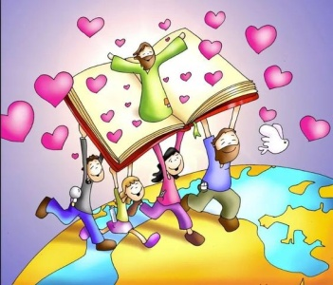
TU PALABRA ME DA VIDA

Querida Familia:

La Palabra de Dios es un alimento fundamental para los cristianos. Ella es un tesoro precioso que nunca se agota, porque Dios jamás deja de hablarnos. De nosotros depende que su Palabra resuene en nuestros corazones para que seamos dóciles a lo que Él nos revela, nos enseña y nos pide.
Por ello, Nuestro libro de cabecera en Catequesis, es la Palabra de Dios ¡Qué importante que cada uno tenga su Biblia personal!
Por lo que nos dirigimos a ustedes con el fin de invitarlos a la Celebración de la entrega de su Biblia el día jueves 23 de junio a las 15hs . Para ello, recordarles nuevamente que necesitamos que hoy lleven la Biblia y se la entreguen a la Seño del grado

¡Que tu Palabra, Señor, ¡sea siempre luz en nuestro camino!
La Seños de grado y la Seño de Catequesis.

